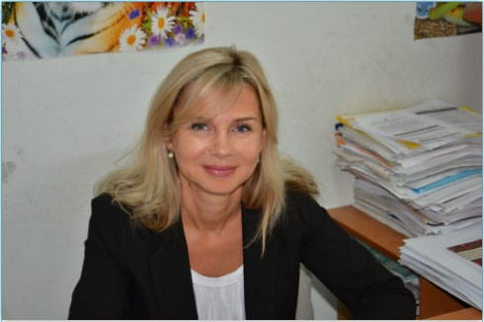

ДОГАДІНА ВАЛЕНТИНА ЮРІЇВНА – директор Харківського інституту ПрАТ «ВНЗ «МАУП», декан факультету денної, заочної та дистанційної форм навчання, доктор філософії в галузі знань 07 Управління та адміністрування за спеціальністю 073 Менеджмент, доктор філософії в галузі управління інформаційними системами, професор МКА, доцент кафедри «Соціально – гуманітарних дисциплін»

Освіта | У 2005 р. закінчила Харківську філію Українського державного університету економіки та торгівлі (диплом бакалавра з відзнакою ХА № 26867875). У 2006 році закінчила Харківську філію Українського державного університету економіки та торгівлі та отримала диплом спеціаліста з відзнакою ХА № 30494449. 17 грудня 2021р. у Національному університеті «Чернігівська політехніка» захистила дисертацію на тему «Організаційно – економічне забезпечення управління освітніми послугами в Україні в умовах євроінтеграції» та 26 квітня 2022 р. отримала диплом доктора філософії ДР № 003590.
Підвищення кваліфікації | 27 лютого 2024 року, відвідавши дисципліни програми «Менеджмент в освіті: управління освітнім процесом у вищій школі» і виконавши випускну роботу на тему «Упровадження інформаційно – комунікаційних технологій в управлінні закладом освіти», отримала свідоцтво про підвищення кваліфікації у ПрАТ «ВНЗ «МАУП» (ПК № 00127522/006313-24).
Науково – педагогічна діяльність | Підготовка публікацій за вказаною тематикою, участь у міжнародних наукових конференціях, керівництво науковою роботою студентів.
Наукові інтереси | Актуальні питання організаційно – економічного забезпечення управління освітніми послугами в Україні.
Google Academy | https://scholar.google.com.ua/citations?hl=ru&user=w6NVjpEAAAAJ&view_op=list_works
ID ORCID | https://orcid.org/0000-0003-4364-8555

